Вакансии на полигоне Северной железной дороги:
Республика Коми:
Приглашаем на работу в РЖД!!!
Вакансии:
- осмотрщик-ремонтник вагонов г. Микунь – официальное трудоустройство, обучение на профессию за счет компании, заработная плата до 45 000 руб.(после обучения), график работы сменный
Мы предлагаем:
- ДМС в собственных поликлиниках и стационарах
- льготный ж/д проезд
- льготные программы по ипотеке
- путевки в санатории и детские лагеря
- материальная поддержка в значимых и сложных жизненных ситуациях
- молодежная программа (сотрудникам до 35 лет)
- корп. пенсионная программа (удваивание компанией отчислений)
По вопросам трудоустройства обращаться 8-920-658-97-84, Екатерина (будни с 8 до 17 часов) или 88005554032 (ежедневно с 9 до 21 часа).
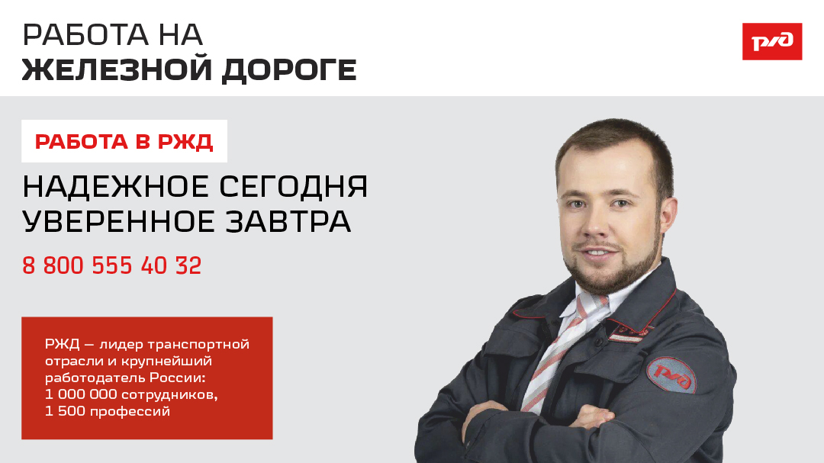

Архангельская область:
Приглашаем на работу в РЖД!!!
Вакансии:
- осмотрщик-ремонтник вагонов – официальное трудоустройство, обучение на профессию за счет компании, место работы ст. Исакогорка (г. Архангельск) или пос. Обозерский (Архангельская обл.) заработная плата до 45 000 руб.(после обучения), график работы сменный.
Мы предлагаем:
- ДМС в собственных поликлиниках и стационарах
- льготный ж/д проезд
- льготные программы по ипотеке
- путевки в санатории и детские лагеря
- материальная поддержка в значимых и сложных жизненных ситуациях
- молодежная программа (сотрудникам до 35 лет)
- корп. пенсионная программа (удваивание компанией отчислений)
По вопросам трудоустройства обращаться 8-920-658-97-84, Екатерина (будни с 8 до 17 часов) или 88005554032 (ежедневно с 9 до 21 часа).

Приглашаем на работу в РЖД!!!
Вакансии:
- электромеханик по обслуживанию устройств СЦБ – официальное трудоустройство, место работы пос. Малошуйка (Архангельская обл.), компенсация найма жилья, заработная плата до 50 000 руб.
Мы предлагаем:
- ДМС в собственных поликлиниках и стационарах
- льготный ж/д проезд
- льготные программы по ипотеке
- путевки в санатории и детские лагеря
- материальная поддержка в значимых и сложных жизненных ситуациях
- молодежная программа (сотрудникам до 35 лет)
- дополнительная финансовая поддержка для молодых специалистов
- корп. пенсионная программа (удваивание компанией отчислений)
По вопросам трудоустройства обращаться 8-920-658-97-84, Екатерина (будни с 8 до 17 часов).
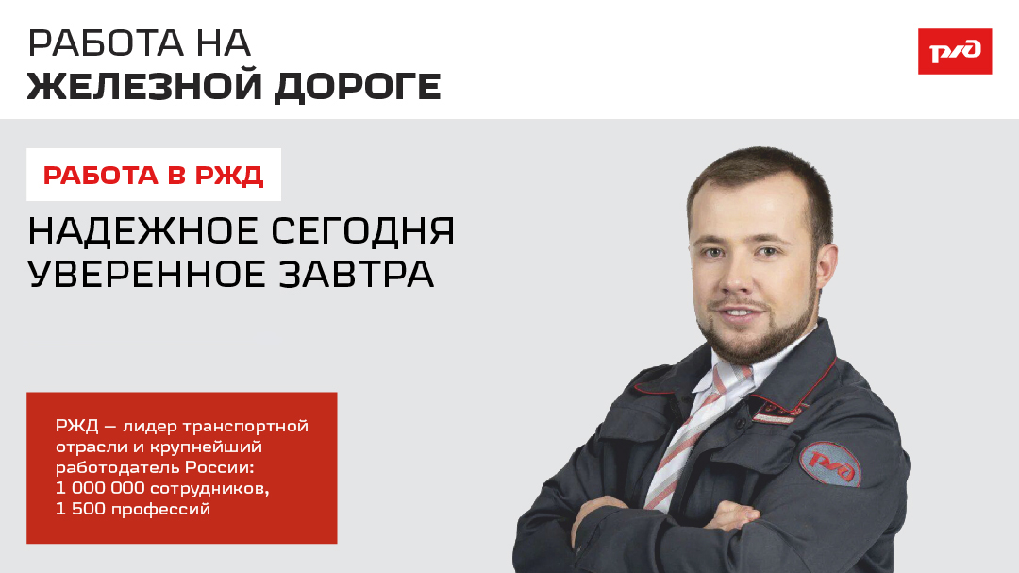

Приглашаем на работу в РЖД!!!
Вакансии:
- составитель поездов – официальное трудоустройство, обучение на профессию за счет компании, место работы ст. Малошуйка или ст. Обозерская (Архангельская обл.) заработная плата до 60 000 руб.(после обучения), график работы сменный.
Мы предлагаем:
- ДМС в собственных поликлиниках и стационарах
- льготный ж/д проезд
- льготные программы по ипотеке
- путевки в санатории и детские лагеря
- материальная поддержка в значимых и сложных жизненных ситуациях
- молодежная программа (сотрудникам до 35 лет)
- корп. пенсионная программа (удваивание компанией отчислений)
По вопросам трудоустройства обращаться 8-920-658-97-84, Екатерина (будни с 8 до 17 часов) или 88005554032 (ежедневно с 9 до 21 часа).

Приглашаем на работу в РЖД!!!
Вакансии:
- Дежурный по железнодорожной станции, ст. Лойга – официальное трудоустройство, место работы п. Лойга, заработная плата до 51 000 руб.
Мы предлагаем:
- ДМС в собственных поликлиниках и стационарах
- льготный ж/д проезд
- льготные программы по ипотеке
- путевки в санатории и детские лагеря
- материальная поддержка в значимых и сложных жизненных ситуациях
- молодежная программа (сотрудникам до 35 лет)
- дополнительная финансовая поддержка для молодых специалистов
- корп. пенсионная программа (удваивание компанией отчислений)
По вопросам трудоустройства обращаться 8-920-107-63-91 Елизавета (будни с 8 до 18 часов).

Вологодская область:
Приглашаем на работу в РЖД!!!
Вакансии:
- электромеханик по обслуживанию устройств СЦБ – официальное трудоустройство, место работы – Вологодская область (г. Череповец, г. Грязовец, г. Вологда, пос. Шексна, пос. Харовск), компенсация найма жилья, заработная плата до 50 000 руб.
Мы предлагаем:
- ДМС в собственных поликлиниках и стационарах
- льготный ж/д проезд
- льготные программы по ипотеке
- путевки в санатории и детские лагеря
- материальная поддержка в значимых и сложных жизненных ситуациях
- молодежная программа (сотрудникам до 35 лет)
- дополнительная финансовая поддержка для молодых специалистов
- корп. пенсионная программа (удваивание компанией отчислений)
По вопросам трудоустройства обращаться 8-920-658-97-84, Екатерина (будни с 8 до 17 часов).

Приглашаем на работу в РЖД!!!
Вакансии:
- электромеханик по обслуживанию устройств СЦБ – официальное трудоустройство, место работы г. Вологда или пос. Харовск (Вологодская обл.), компенсация найма жилья, заработная плата до 46 000 руб.
Мы предлагаем:
- ДМС в собственных поликлиниках и стационарах
- льготный ж/д проезд
- льготные программы по ипотеке
- путевки в санатории и детские лагеря
- материальная поддержка в значимых и сложных жизненных ситуациях
- молодежная программа (сотрудникам до 35 лет)
- дополнительная финансовая поддержка для молодых специалистов
- корп. пенсионная программа (удваивание компанией отчислений)
По вопросам трудоустройства обращаться 8-920-107-63-91, Елизавета (будни с 8 до 18 часов).

Костромская область:
Приглашаем на работу в РЖД!!!
Вакансии:
- электромеханик по обслуживанию устройств СЦБ – официальное трудоустройство, место работы – Костромская область (г. Галич, г. Шарья, пос.Вохтога, пос.Зебляки, пос.Антропово и др.), компенсация найма жилья, заработная плата до 42 000 руб.
Мы предлагаем:
- ДМС в собственных поликлиниках и стационарах
- льготный ж/д проезд
- льготные программы по ипотеке
- путевки в санатории и детские лагеря
- материальная поддержка в значимых и сложных жизненных ситуациях
- молодежная программа (сотрудникам до 35 лет)
- дополнительная финансовая поддержка для молодых специалистов
- корп. пенсионная программа (удваивание компанией отчислений)
По вопросам трудоустройства обращаться 8-920-658-97-84, Екатерина (будни с 8 до 17 часов).

Приглашаем на работу в РЖД!!!
Вакансии:
- Дежурный по железнодорожной станции, ст. Судиславль – официальное трудоустройство, место работы г. Судиславль, заработная плата до 31 000 руб.
Мы предлагаем:
- ДМС в собственных поликлиниках и стационарах
- льготный ж/д проезд
- льготные программы по ипотеке
- путевки в санатории и детские лагеря
- материальная поддержка в значимых и сложных жизненных ситуациях
- молодежная программа (сотрудникам до 35 лет)
- дополнительная финансовая поддержка для молодых специалистов
- корп. пенсионная программа (удваивание компанией отчислений)
По вопросам трудоустройства обращаться 8-920-107-63-91, Елизавета (будни с 8 до 18 часов).

Ярославская область:
Приглашаем на работу в РЖД!!!
Вакансии:
- Дежурный по железнодорожной станции, ст. Беклемишево – официальное трудоустройство, место работы п. Беклемишево, заработная плата до 35 000 руб.
Мы предлагаем:
- ДМС в собственных поликлиниках и стационарах
- льготный ж/д проезд
- льготные программы по ипотеке
- путевки в санатории и детские лагеря
- материальная поддержка в значимых и сложных жизненных ситуациях
- молодежная программа (сотрудникам до 35 лет)
- дополнительная финансовая поддержка для молодых специалистов
- корп. пенсионная программа (удваивание компанией отчислений)
По вопросам трудоустройства обращаться 8-920-107-63-91, Елизавета (будни с 8 до 18 часов).

Приглашаем на работу в РЖД!!!
Вакансии:
- Дежурный по железнодорожной станции, ст. Шушково – официальное трудоустройство, место работы п. Шушково, заработная плата до 33 000 руб.
Мы предлагаем:
- ДМС в собственных поликлиниках и стационарах
- льготный ж/д проезд
- льготные программы по ипотеке
- путевки в санатории и детские лагеря
- материальная поддержка в значимых и сложных жизненных ситуациях
- молодежная программа (сотрудникам до 35 лет)
- дополнительная финансовая поддержка для молодых специалистов
- корп. пенсионная программа (удваивание компанией отчислений)
По вопросам трудоустройства обращаться 8-920-107-63-91, Елизавета (будни с 8 до 18 часов).

